ЖИЛОЙ КОМПЛЕКС: SMIT-квартал в 128 кв.

ДОГОВОР ДОЛЕВОГО УЧАСТИЯ № 128/4.1 - от « » ____________ 2024 г

Застройщик: ООО «Специализированный застройщик «СмитИнвест+»

Участник долевого строительства:

ФИО

Объект долевого строительства:

Адрес: Республика Бурятия, г. Улан-Удэ, 128 квартал

Помещение: жилое

Общая площадь _____ кв.м

Финансирование: собственные средства

Комплект документов:

1. Договор участия в долевом строительстве;
2. Приложение № 1: Основные характеристики Объекта долевого строительства;
3. Приложение № 2: План Объекта;
4. Приложение № 3: Согласие;
5. Приложение № 4: Расписка

ДОГОВОР №128/4.1 –
участия в долевом строительстве
город Улан-Удэ « » ____________ 2024г.

Застройщик: ООО «Специализированный застройщик «СмитИнвест+», именуемое в дальнейшем "Застройщик", в лице Антоновой Ирины Петровны, действующей на основании доверенности, удостоверенной Булдаевой Анной Викторовной, временно исполняющей обязанности нотариуса Мархаевой Ирины Николаевны, нотариусом Улан-Удэнского нотариального округа, зарегистрированной в реестре за номером: 04/19-н/04-2023-7-632 от 03.11.2023 г., с одной стороны, и гражданин Российской Федерации ___________________________________________________________________________________________________________________________________________________ именуемый в дальнейшем Участник долевого строительства , с другой стороны, вместе именуемые «Стороны», а по отдельности - «Сторона», заключили настоящий Договор, именуемый в дальнейшем «Договор», о нижеследующем:

- ТЕРМИНЫ И ОПРЕДЕЛЕНИЯ

  - Земельный участок - земельный участок, принадлежащий Застройщику на праве аренды, кадастровый номер 03:24:034425:369, площадью 6529 кв.м., категория земель: земли населенных пунктов, вид разрешенного использования Многоэтажная жилая застройка (высотная застройка), хранение автотранспорта; адрес (местонахождение): Республика Бурятия, г. Улан-Удэ, мкр. 128-й (далее по тексту– земельный участок).
Земельный участок в залоге, залогодержатель «Сбербанк» (ПАО) по Договору об ипотеке земельных участков № ДИ01_180B010XM2LZHRDlimMF от 02.09.2024
  - Жилой дом – многоквартирный жилой дом № 128/4.1 на Земельном участке, с привлечением денежных средств Участника, по строительному адресу: Республика Бурятия, г. Улан-Удэ, мкр. 128-й (почтовый адрес уточняется по окончании строительства).
  - Объект долевого строительства/Объект – жилое помещение (квартира), подлежащее передаче Участнику после получения разрешения на ввод в эксплуатацию Жилого дома и входящее в состав указанного Жилого дома, строящихся (создаваемых) с привлечением денежных средств Участника, согласно Приложения № 1.
  - Проектная общая площадь Объекта – сумма площадей всех частей помещения, предусмотренная разрешительной проектной документацией, включая площади помещений вспомогательного использования, предназначенных для удовлетворения гражданами личных, семейных, домашних и иных нужд, не связанных с осуществлением предпринимательской деятельности, а также лоджий и балконов, подсчитываемых со следующими коэффициентами: для лоджий – 0,5; балконов – 0,3.
Определенная настоящим пунктом Проектная общая площадь Объекта применяется Сторонами исключительно для расчета цены Договора и может не совпадать с Общей площадью Объекта.
  - Проектная документация на строительство жилого дома прошла негосударственную экспертизу в Общество с ограниченной ответственностью «СибСтройЭксперт» (положительное заключение № 03-2-1-3-023170-2023 от 03.05.2023 г). По окончанию строительства Многоквартирному жилому дому будет присвоен почтовый адрес в соответствии с действующим порядком присвоения и регистрации адресов зданий и подъездов в Республике Бурятия.
  - Участник долевого строительства дает Застройщику свое согласие на внесение изменений в проектную документацию, если они не затрагивают условия, указанные в Приложении 1 настоящего Договора. Изменения проектной документации, влекущие изменения условий, указанных в Приложении 1 настоящего Договора, должны быть оформлены дополнительным соглашением и зарегистрированы в установленном Законом порядке."
  - «План Объекта долевого строительства», отображающий в графической форме (схема, чертеж) расположение по отношению друг к другу частей являющегося объектом долевого строительства жилого помещения (комнат, помещений вспомогательного использования, лоджий, веранд, балконов, террас), местоположение объекта долевого строительства на этаже строящегося многоквартирного дома определяется в Приложении № 2 к Договору.

- ОСНОВАНИЯ ЗАКЛЮЧЕНИЯ ДОГОВОРА И ПРИВЛЕЧЕНИЯ ДЕНЕЖНЫХ СРЕДСТВ УЧАСТНИКА. ПОДТВЕРЖДЕНИЯ СТОРОН
2.1. Правовыми основаниями для заключения Договора являются:
2.1.1. Федеральный закон от 30.12.2004 г. № 214-ФЗ «Об участии в долевом строительстве многоквартирных домов и иных объектов недвижимости и о внесении изменений в некоторые законодательные акты Российской Федерации» (далее по тексту – «Закон»);
2.1.2. Гражданский кодекс Российской Федерации;
2.1.3. Федеральный закон от 21.07.1997 г. № 122-ФЗ «О государственной регистрации прав на недвижимое имущество и сделок с ним» (в части положений, сохраняющих свою силу) и Федеральный закон от 13.07.2015 № 218-ФЗ «О государственной регистрации недвижимости».
  - Настоящий Договор подлежит государственной регистрации в органе, осуществляющем государственный кадастровый учет и государственную регистрацию прав (далее по тексту – «Орган регистрации прав»).
  - В соответствии со ст. 3 Закона о Долевом Участии Застройщик вправе привлекать денежные средства Участника на основании:
    - Настоящего Договора, так как Застройщик удовлетворяет требованиям, указанным в части 2 указанной статьи.
    - Разрешение на строительство № 03-24-05-2024 от «05» марта 2024 г., выданное Комитетом по строительству Администрации города Улан-Удэ.
    - Внесения Органом регистрации прав в Единый государственный реестр недвижимости записи о государственной регистрации № 03:24:034425:369-03/048/2024-3 от 22.08.2024г. Застройщиком права аренды на Земельный участок.
    - Опубликования, размещения на сайте: http://наш.дом.рф/ проектной декларации.
    - Застройщик в Единой информационной системе жилищного строительства раскрывает информацию, указанную в Законе № 214-ФЗ, в порядке, установленном действующим законодательством Российской Федерации.
  - Участник подтверждает, что:
2.4.1. До подписания настоящего Договора все условия настоящего Договора и приложений к Договору им внимательно прочитаны перед подписанием и понятны. Участник долевого строительства подтверждает, что содержание сделки, ее последствия, ответственность, возникшие права и обязанности понятны, что любые сомнения в содержании Договора и толковании его условий были им устранены до подписания Договора. А так же, что получил от Застройщика всю необходимую, полную, достоверную и удовлетворяющую Участника информацию.
2.5. Участник настоящим дает согласие:
2.5.1. на осуществление Застройщиком всех юридических и фактических действий для разделения/объединения/ перераспределения/выдела земельного участка, указанного в п.1.1. Договора, таким образом, чтобы земельный участок, необходимый для строительства и последующей эксплуатации Здания представлял собой самостоятельный объект права, включая согласие на оформление Застройщиком прав собственности и/или аренды на все земельные участки, образованные в результате разделения земельного участка.
2.5.2. на уменьшение предмета залога в связи с предстоящим разделом/объединением/перераспределением/выделом земельного участка и образованием земельного участка, необходимого для строительства и последующей эксплуатации Здания.
2.5.3. на прекращение залога на земельный участок, указанный в п. 1.1. настоящего Договора, а земельные участки (права аренды на земельные участки), образованные после раздела/объединения/ перераспределения/выдела земельного участка, и не занятые под строительство Здания, не будут находиться в залоге у Участника в соответствии со ст.13 Закона 214-ФЗ.
2.5.4. на обработку персональных данных, в связи с чем обязуется дать Застройщику согласие по форме в Приложении № 3.
2.5.5. При необходимости в целях раздела/объединения/перераспределения/выдела земельного участка, указанного в п. 1.1. настоящего Договора, государственной регистрации указанных изменений, в том числе изменения предмета залога, Участник обязуется предоставить Застройщику в течение 15 (Пятнадцати) дней с момента получения письменного запроса необходимые документы для раздела/объединения/ перераспределения/выдела земельного участка, государственной регистрации указанных изменений, в том числе нотариально заверенное согласие/заявление Участника на внесение изменений, а также при необходимости подписать дополнительное соглашение к настоящему Договору
2.5.6. Настоящее согласие Участника долевого строительства является письменным согласием, выданным в соответствии с п.4 ст.11.2. Земельного Кодекса РФ.
2.6. В целях подключения Объекта к централизованным системам инженерно-технического обеспечения Участник долевого строительства подписанием Договора дает свое согласие на передачу (в том числе в собственность) Застройщиком сетей и объектов инженерно-технического обеспечения, не относящихся к внутридомовым системам инженерно-технического обеспечения Объекта и созданных за счет средств Участника долевого строительства, ресурсоснабжающим организациям (в том числе, эксплуатирующим) либо уполномоченным органам власти по соответствующим договорам. При невозможности передачи (отказе указанных лиц от приемки) сети и объекты инженерно-технического обеспечения, не относящиеся к внутридомовым системам инженерно-технического обеспечения Объекта, поступают в общую долевую собственность всех Участников долевого строительства Объекта как общее имущество и передаются Застройщиком по акту приема-передачи для учета и эксплуатации управляющей организации (либо созданному товариществу собственников жилья).
2.7 В соответствии с п. 5 ст. 77.2 Федерального закона от 16 июля 1998 года № 102-ФЗ «Об ипотеке (залоге недвижимости)» в обеспечение исполнения обязательств по Кредитному договору имущественные права (требования), принадлежащие Участник долевого строительства по настоящему Договору, считаются находящимися в залоге у Банка в силу закона с момента государственной регистрации ипотеки в Едином государственном реестре недвижимости. При регистрации Договора участия в долевом строительстве одновременно подлежит государственной регистрации обременение прав требований в виде залога (ипотеки), возникающее на основании закона.

- ПРЕДМЕТ ДОГОВОРА
3.1. Застройщик обязуется в предусмотренный Договором срок своими силами и (или) с привлечением других лиц построить (создать) Объект и после получения разрешения на ввод в эксплуатацию этого Объекта передать Участнику долевого строительства соответствующий Объект долевого строительства, а Участник долевого строительства обязуется уплатить обусловленную Договором цену и принять Объект долевого строительства при наличии разрешения на ввод в эксплуатацию Объекта.
3.2. Основные характеристики Объекта (многоквартирного жилого дома) и основные характеристики Объекта долевого строительства (жилого помещения), подлежащие определению в Договоре в соответствии с Федеральным законом №214-ФЗ, определяются в Приложении №1 к Договору.
3.3 Общая площадь жилого помещения (квартиры) – Объекта долевого строительства указывается в Приложении №1 к Договору в соответствии с утвержденной проектной документацией Объекта и после ввода Объекта в эксплуатацию и проведения кадастрового учета органами кадастрового учета уточняется Сторонами в Акте приема-передачи Объекта долевого строительства.
3.4. План Объекта долевого строительства, отображающий в графической форме (схема, чертеж) расположение по отношению друг к другу частей являющегося объектом долевого строительства жилого помещения (комнат, помещений вспомогательного использования, лоджий, веранд, балконов, террас), местоположение объекта долевого строительства на этаже строящегося многоквартирного дома определяется в Приложении № 2 к Договору.
3.5. Адрес (как Многоквартирного дома, так и Объекта), может быть уточнен после окончания строительства и получения разрешения на ввод Многоквартирного дома в эксплуатацию.
3.6. Проектная площадь Объекта долевого строительства является предварительной. Фактическая площадь Объекта долевого строительства на момент передачи Участнику может иметь отклонения от общей площади Объекта (проектной), как в большую, так и в меньшую сторону, что влечет за собой изменение цены Договора.
3.7. Право на оформление в собственность Объекта долевого строительства, возникает у Участника долевого строительства при условии надлежащего выполнения Участником долевого строительства своих обязательств по настоящему Договору и подписания Сторонами Акта приема-передачи.

- ЦЕНА ДОГОВОРА. СРОКИ И ПОРЯДОК ОПЛАТЫ
  - Цена Договора составляет ______________ (_____________________) 00 копеек, НДС не облагается.
4.1.1 Оплата цены Договора производится Участником долевого строительства в следующем порядке:
4.1.2. Собственные средства Участника долевого строительства в размере _________ (________________________________) 00 копеек, вносятся в течение 5 (Пяти) рабочих дней с даты регистрации настоящего договора
4.2. Цена договора рассчитана посредством умножения Проектной общей площади Объекта на стоимость одного квадратного метра, которая включает в себя площадь Квартиры и площадь Балкона с понижающим коэффициентом 0,3.
4.3 Стороны договорились, что стоимость одного квадратного метра составляет – _____________ (___________________________________) 00 копеек, НДС не облагается.
4.3.1. Цена договора может изменяться в случае наступления обстоятельств, указанных в п. п. 4.6, 4.7 настоящего договора.
    - Обязательства Участника по оплате цены настоящего Договора считаются исполненными в размере внесенных денежных средств с момента внесения денежных средств на счёт эскроу, открытый в ПАО Сбербанк, согласно Соглашению 1011 от 16.04.2020, заключенному между Застройщиком и ПАО Сбербанк.
    - Дата окончания срока условного депонирования денежных средств – 31.12.2026
  - Сумма денежных средств на возмещение затрат на строительство (создание) Объекта по Договору, подлежит использованию Застройщиком на цели согласно с ч.1 ст. 18 Закона 214-ФЗ о Долевом Участии.
Стороны договорились, что Цена Договора подлежит дополнительному уточнению Сторонами после заключения настоящего Договора после получения Застройщиком результатов обмеров в отношении Объекта и рассчитывается посредством умножения Общей площади Объекта на стоимость одного квадратного метра, указанную в п. 4.3 Договора. Все взаиморасчеты в связи с дополнительным уточнением цены Договора производятся Сторонами до составления Передаточного Акта на Объект.
  - Если по результатам обмеров Объекта Общая площадь Объекта превысит Проектную общую площадь Объекта и такое расхождение будет превышать 1,5%, то Участник обязан перечислить Застройщику сумму, определенную Сторонами как произведение разницы площади, превышающей 1,5% на цену одного квадратного метра, обозначенную в п. 4.3 Договора. Оплата осуществляется Участником перечислением денежных средств в рублях на расчетный счет Застройщика в течение 10 (Десяти) рабочих дней с даты получения от Застройщика письменного требования или уведомления о завершении строительства Жилого дома, направляемого в адрес Участника.
  - Если по результатам обмеров Объекта Общая площадь Объекта будет меньше Проектной общей площади Объекта, Застройщик обязан возвратить Участнику сумму, определенную Сторонами как произведение разницы площади, превышающей 1,5%, на цену одного квадратного метра, обозначенную в п. 4.3 Договора. Возврат полученной в результате описанного в настоящем пункте расчета суммы осуществляется Застройщиком перечислением денежных средств в рублях Участнику в течение 10 (Десяти) рабочих дней с даты получения требования об этом по указанным им банковским реквизитам.
  - Цена Договора уплачивается Участником путем внесения платежа на счет Эскроу в уполномоченном банке:
______________________________________________, Публичное акционерное общество «Сбербанк России», БУРЯТСКОЕ ОТДЕЛЕНИЕ №8601 ПАО СБЕРБАНК Г. УЛАН-УДЭ, Российская Федерация, Республика Бурятия, г. Улан-Удэ, ул. Терешковой 3Б, OSB8601@SBERBANK.RU тел: 8 (3012)28-51-11.
Просрочка внесения платежа в течение более чем двух месяцев, является основанием для одностороннего отказа Застройщика от исполнения Договора.
  - Обязательства Участника по оплате цены договора считаются исполненными полностью с момента уплаты в полном объеме денежных средств в соответствии с договором, в том, числе стоимости доплаты после окончательного обмера.

- СРОКИ И ПОРЯДОК ПЕРЕДАЧИ ОБЪЕКТА ДОЛЕВОГО СТРОИТЕЛЬСТВА
  - Планируемый срок получения Разрешения на ввод Объекта в эксплуатацию - 2 квартал 2026г.
  - Передача Участнику Объекта долевого строительства и принятие его Участником осуществляется по подписываемому сторонами передаточному акту по окончании строительства объекта недвижимости в течение трех месяцев с даты указанной в п. 5.1.

  - В случае, если строительство Объекта будет завершено ранее предусмотренного Договором срока, застройщик имеет право начать передачу объекта долевого строительства после надлежащего уведомления Участника. Участник в этом случае, не вправе отказаться от приемки Объекта.
  - Объект долевого строительства передается Участнику при условии полного и надлежащего исполнения им обязательств по оплате цены Договора.
  - В срок не позднее 10 (десяти) календарных дней с момента получения Участником уведомления о завершении строительства Объекта Участник обязан выполнить все свои обязательства, установленные разделом 5 настоящего договора, и принять Объект долевого строительства.
  - Застройщик не менее чем за месяц до наступления установленного договором срока передачи объекта долевого строительства или в случае, если договором предусмотрен срок начала передачи и принятия объекта долевого строительства, не менее чем за четырнадцать рабочих дней до наступления срока начала передачи и принятия обязан направить участнику долевого строительства сообщение о завершении строительства (создания) многоквартирного дома и (или) иного объекта недвижимости в соответствии с договором и о готовности объекта долевого строительства к передаче, а также предупредить участника долевого строительства о необходимости принятия объекта долевого строительства и о последствиях бездействия участника долевого строительства. Сообщение должно быть направлено по почте заказным письмом с описью вложения и уведомлением о вручении по указанному участником долевого строительства почтовому адресу или вручено участнику долевого строительства лично под расписку. Дополнительно Застройщик направляет участнику долевого строительства СМС-уведомление на телефонный номер указанный в приложении №4. Участник долевого строительства считается получившим уведомление об окончании строительства Объекта и готовности квартиры к передаче в тех случаях, когда заказное письмо с уведомлением о завершении строительства Объекта и готовности квартиры к передаче поступило адресату, а так же и в том случае, если это письмо по обстоятельствам не зависящим от Застройщика, не было ему вручено или адресат не ознакомился с ним, в том числе, если уведомление было возвращено оператором связи с сообщением об отказе от получения, за истечением срока хранения либо по причине отсутствия Участника долевого строительства по адресу, указанному в Договоре.
  - Застройщик считается не нарушившим срок передачи, если соответствующее сообщение будет направлено Участнику долевого строительства в пределах срока передачи, а Участник долевого строительства получил его по истечении срока передачи.
  - С момента подписания передаточного акта риск случайной гибели Объекта признается перешедшим к Участнику долевого строительства.
  - При уклонении участника долевого строительства от принятия объекта долевого строительства или при отказе участника долевого строительства от принятия объекта долевого строительства застройщик по истечении двух месяцев со дня, предусмотренного договором для передачи объекта долевого строительства участнику долевого строительства, вправе составить односторонний акт или иной документ о передаче объекта долевого строительства. При этом риск случайной гибели объекта долевого строительства признается перешедшим к участнику долевого строительства со дня составления предусмотренных настоящей частью одностороннего акта или иного документа о передаче объекта долевого строительства. Указанные меры могут применяться только в случае, если застройщик обладает сведениями о получении участником долевого строительства сообщения либо оператором почтовой связи заказное письмо возвращено с сообщением об отказе участника долевого строительства от его получения или в связи с отсутствием участника долевого строительства по указанному им почтовому адресу.
  - В случае уклонения Участника долевого строительства от принятия Объекта долевого строительства, Участник долевого строительства обязан уплатить Застройщику неустойку (пени) в размере одной трехсотой ставки рефинансирования Центрального банка Российской Федерации, действующей на день исполнения обязательства, от цены Договора за каждый день просрочки принятия Объекта долевого строительства, а кроме того Участник долевого строительства обязан возместить затраты Застройщика на содержание общего имущества Объекта недвижимости и Объекта долевого строительства пропорционально доле участника долевого строительства (в том числе, согласно показаний приборов учета), за период с момента получения уведомления о завершении строительства Объекта до момента подписания передаточного акта, либо составления застройщиком одностороннего акта о передаче объекта долевого строительства.
  - Указанные в пункте 5.10. Договора расходы Застройщика компенсируются Участником в течение 5 (пяти) рабочих дней с момента получения счета на оплату (претензии), путем перечисления денежных средств на расчетный счет Застройщика.
  - Выявление недостатков Объекта, не связанных с несоответствием Объекта условиям Договора, требованиям технических регламентов, проектной документации и иным обязательным требованиям, которые не приводят к ухудшению качества Объекта и не делают Объект не пригодной для проживания, не является основанием для отказа от приемки Объекта.
  - Недостатки, которые делают Объект непригодным для проживания, указанные в Акте приема-передачи, подлежат устранению Застройщиком своими силами или с привлечением подрядных организаций в разумный срок.
  - Застройщик уведомляет Участника долевого строительства об устранении недостатков, указанных в акте приема-передачи, по номеру телефона и адресу электронной почты, указанным в Договоре. Участник долевого строительства обязан явиться для подтверждения устранения Застройщиком недостатков и подписать акт приема-передачи без замечаний по качеству в течение 2 (двух) рабочих дней с момента получения уведомления об устранении недостатков по адресу электронной почты.
  - Участник долевого строительства обязан принять Объект по Акту приема-передачи в течение 1 (одного) рабочего дня с даты подписания акта приема-передачи без замечаний по качеству.
  - В случае нарушения Участником долевого строительства срока для повторного осмотра Объекта после устранения недостатков, Участник долевого строительства считается уклоняющимся от приемки Объекта. В этом случае Застройщик вправе привлечь независимое экспертное лицо для подтверждения устранения недостатков и составить односторонний Акт приема-передачи, при этом расходы Застройщика по привлечению независимого экспертного лица подлежат возмещению Участником долевого строительства.
  - Застройщик не несет ответственность за не обоснованный отказ Участника от приемки Объекта, если Акт приема-передачи не был подписан в установленный Договором срок ввиду несоблюдения Участником долевого строительства порядка и сроков приемки Объекта, установленных настоящим разделом Договора.
  - После передачи Объекта долевого строительства Участнику долевого строительства по Передаточному акту, Участник долевого строительства обязан нести расходы по содержанию Объекта долевого строительства и мест общего пользования, соразмерно доле в праве общей собственности на это имущество, для чего в день подписания Передаточного акта, заключить с эксплуатирующей организацией договоры о предоставлении коммунальных услуг, ремонту и техническому обслуживанию МКД.

- ГАРАНТИИ КАЧЕСТВА
  - Гарантийный срок для Объекта составляет 3 (три) года со дня его передачи.
  - Гарантийный срок на технологическое и инженерное оборудование, а также на инженерные системы, входящее в состав Объекта, составляет 3 (Три) года со дня подписания первого Передаточного акта.
  - В случае, если Объект построен Застройщиком с отступлениями от условий настоящего Договора, приведшими к существенному ухудшению его качества, Участник вправе по своему выбору потребовать от Застройщика: безвозмездного устранения недостатков, соразмерного уменьшения цены договора, возмещения своих расходов на устранение недостатков. Сроки работ по устранению недостатков согласовываются Сторонами.
  - При приемке Объекта Участник долевого строительства обязан заявить Застройщику о его существенных недостатках, несоответствии условиям настоящего Договора.
  - Под существенным нарушением требований о качестве Объекта, понимается следующее:
    - непригодность квартиры в целом, либо каких-либо из ее комнат для постоянного проживания, что определяется по критериям, установленным «Положением о признании помещения жилым помещением, жилого помещения непригодным для проживания и многоквартирного дома аварийным и подлежащим сносу», утвержденным Постановлением Правительства РФ № 47 от 28.01.2006 и иными нормативно-правовыми актами.
  - Застройщик не несет ответственность за недостатки инженерного оборудования, а также инженерных систем, если будет установлено, что Участник в течение гарантийного срока вносил изменения в конструктивные решения инженерных систем и оборудования предусмотренные проектной и рабочей документацией или выполнял работы, повлекшие неисправность трубопроводов отопления, водоснабжения, водоотведения, вентиляционных каналов, и радиаторов отопления без согласования такого изменения с уполномоченными органами и проектными организациями, имеющими соответствующие лицензии и допуски, заменял указанные трубопроводы и радиаторы на другие, не предусмотренные проектом строительства Объекта, производил изменения в системе электроснабжения помещения, в т.ч. нарушил целостность соединений электропроводки, производил замену электрокабелей, менял место расположения квартирного электрощита без согласования с уполномоченными органами.
  - Застройщик не несет ответственность за недостатки инженерного оборудования, если будет установлено, что Участник в течение гарантийного срока менял места прохождения или выполнял работы, повлекшие разгерметизацию стояков водоснабжения, канализационных стояков, трубопроводов и радиаторов отопления без согласования этого с уполномоченными органами и проектными организациями, имеющими соответствующие лицензии и допуски, заменял указанные стояки и радиаторы на другие, не предусмотренные проектом строительства Объекта, производил изменения в системе электроснабжения помещения, в т.ч. нарушил целостность соединений электропроводки, производил замену электрокабелей, менял место расположения квартирного электрощита без согласования с уполномоченными органами. В случае если Участник нарушил целостность линий пожарной сигнализации (ПС), либо произвел демонтаж оборудования пожарной сигнализации и не восстановил работоспособность системы ПС, такой Участник несет всю полноту ответственности за возникновение и последствия, связанные с возникновением чрезвычайных ситуаций.
  - В случае расторжения настоящего Договора по любой причине, по соглашению Сторон, либо в судебном порядке вследствие отказа одной из Сторон от исполнения настоящего Договора полностью или частично, а также по иным основаниям, предусмотренным ГК РФ, которые суд сочтет надлежащими, признания настоящего Договора судом недействительным и применения судом последствий недействительности сделки в виде реституции, Застройщик возвращает Участнику долевого строительства все уплаченные им по настоящему Договору денежные средств (за вычетом всех штрафов и неустоек) в течение 10 (Десяти) рабочих дней с даты расторжения настоящего договора, если иной срок не предусмотрен Законом 214-ФЗ, путем перечисления Застройщиком денежных средств на счет Участника долевого строительства ФИО № _________________________, открытый в Банке с обязательным уведомлением Банка о возврате средств не менее чем за 5 (Пять) рабочих дней до их отправки.

- УСТУПКА ПРАВ
  - Участник вправе уступать права и обязанности по настоящему Договору третьим лицам после оплаты Цены Договора, установленной разделом 4 настоящего Договора. Уступка прав и обязанностей по настоящему Договору допускается не ранее получения разрешения на ввод в эксплуатацию многоквартирного дома и до подписания Передаточного акта, при условии письменного согласования Застройщиком такой уступки.
  - Участник обязан предоставить новому участнику надлежащее подтверждение полной оплаты Цены Договора.
  - В случае неполной оплаты Цены Договора, установленной разделом 4 настоящего Договора, Участник вправе уступать права и обязанности по настоящему Договору третьим лицам, при условии письменного согласования Застройщиком такой уступки.
  - Уступка прав требования по настоящему Договору, в т.ч. неустойки (штрафов, пени), возмещения причиненных убытков сверх неустойки, без уступки основного обязательства по настоящему Договору (п. 3.1. настоящего Договора) не допускается.
  - В случае уступки прав требования по настоящему Договору третьим лицам на основании договора уступки прав требования по договору участия в долевом строительстве, Участник обязан уведомить Застройщика в течении 5 рабочих дней путем предоставления копии заключенного договора уступки прав требования.

8. ОТВЕТСТВЕННОСТЬ СТОРОН
8.1. В случае неисполнения или ненадлежащего исполнения обязательств по Договору Сторона, не исполнившая свои обязательства или не надлежаще исполнившая свои обязательства, обязана уплатить другой Стороне предусмотренные настоящим Договором и действующим законодательством неустойки (штрафы, пени) и возместить в полном объеме причиненные убытки сверх неустойки.
8.2. В случае нарушения Участником сроков перечисления денежных средств по настоящему Договору, последний по письменному требованию Застройщика обязан уплатить Застройщику пени в размере одной трехсотой ставки рефинансирования ЦБ РФ, действующей на день исполнения обязательства, от суммы просроченной задолженности за каждый день просрочки по день фактического исполнения обязательства.
8.3. В случае систематического нарушения Участником сроков внесения платежей, то есть нарушение срока внесения платежа более чем три раза в течение двенадцати месяцев или просрочка внесения платежа в течение более чем два месяца Застройщик вправе отказаться от исполнения настоящего Договора в одностороннем порядке через тридцать дней после направления в письменной форме Участнику предупреждения о необходимости погашения им задолженности по уплате цены Договора (Доли участия) и о последствиях неисполнения такого требования. При неисполнении участником долевого строительства такого требования и при наличии у застройщика сведений о получении участником долевого строительства предупреждения о необходимости погашения им задолженности по уплате цены договора и о последствиях неисполнения такого требования либо при возврате заказного письма оператором почтовой связи с сообщением об отказе участника долевого строительства от его получения или в связи с отсутствием участника долевого строительства по указанному им почтовому адресу застройщик имеет право в одностороннем порядке отказаться от исполнения договора.
8.4. В случае безосновательного одностороннего отказа Участника от исполнения Договора, Участник обязан уплатить Застройщику штраф в размере 5 (пяти) процентов от цены Договора (п. 4.1 Договора).
8.5. За просрочку, необоснованный отказ/уклонение Участника от оплаты цены Договора Участник уплачивает Застройщику неустойку в размере одной трехсотой ставки рефинансирования ЦБ РФ, действующей на день исполнения обязательства, от суммы просроченного платежа за каждый день просрочки.
8.6. За просрочку, необоснованный отказ/уклонение от подписания Передаточного Акта Участник уплачивает Застройщику неустойку в размере 0,1% от окончательной цены Договора за каждый день просрочки.

9.СРОК ДЕЙСТВИЯ ДОГОВОРА. ГОСУДАРСТВЕННАЯ РЕГИСТРАЦИЯ ДОГОВОРА
9.1. Договор, все существенные изменения (дополнения) и уступка прав требований по нему заключаются в письменной форме, подлежат государственной регистрации в органах, осуществляющих государственную регистрацию прав на недвижимое имущество и сделок с ним в порядке, предусмотренном Федеральным законом №218-ФЗ от 13.07.2015. «О государственной регистрации прав на недвижимое имущество и сделок с ним» и считаются заключенными (вступившими в силу) с момента такой регистрации.
9.2. Договор действует до полного исполнения Сторонами обязательств, обусловленных Договором, или прекращения его действия в иных случаях и порядке, предусмотренном действующим законодательством РФ и/или Договором.
9.3. Плановый срок окончания строительства Объекта, указанный в Разрешении на строительство, автоматически изменяется на срок, который может быть установлен (изменен) соответствующим актом органа власти. При этом указанный в Договоре срок передачи Объекта долевого строительства остается неизменным.

10.ПОРЯДОК РАЗРЕШЕНИЯ СПОРОВ
10.1. Стороны будут разрешать возникающие между ними споры и разногласия путем переговоров. При этом под переговорами понимаются как устные консультации, проводимые сторонами, так и обмен письмами.
10.2. В случае невозможности достижения согласия по спорному/спорным вопросу/вопросам в ходе переговоров спор подлежит разрешению в суде в порядке, предусмотренном законодательством Российской Федерации.
10.3. Подсудность споров по искам Участника долевого строительства к Застройщику определяется в соответствии с законодательством. Застройщик вправе предъявить иск к Участнику долевого строительства по месту нахождения Объекта долевого строительства.

11. ОСНОВАНИЯ И ПОРЯДОК ДОСРОЧНОГО РАСТОРЖЕНИЯ ДОГОВОРА
11.1. Настоящий Договор может быть расторгнут по соглашению Сторон и в иных случаях, в соответствии с законодательством Российской Федерации. Расторжение (прекращение) настоящего Договора влечет прекращение обязательств Сторон по нему, за исключением обязательства Сторон провести расчеты по поводу и в связи с его расторжением.
11.2. В случае прекращения настоящего Договора по любым основаниям в любом порядке и в отсутствие вины Застройщика, Участник обязуется компенсировать (выплатить) Застройщику понесенные Застройщиком расходы, связанные с исполнением Застройщиком обязательств по настоящему Договору, государственную пошлину иные расходы, фактически понесенные Застройщиком при заключении исполнении Договора.
11.3. В случае расторжения Договора по соглашению Сторон, возврат Участнику денежных средств (за вычетом расходов (п. 11.2.Договора) осуществляется в течение 30 (тридцати) рабочих дней, с момента государственной регистрации соглашения о расторжении Договора в органе регистрации прав, а также предоставления Участником заявления с указанием реквизитов для возврата денежных средств.
11.4. В случае, если Застройщик надлежащим образом исполняет свои обязательства перед Участником и соответствует предусмотренным Законом 214-ФЗ требованиям к Застройщику, Участник не имеет права на односторонний отказ от исполнения Договора во внесудебном порядке.

12. ЗАКЛЮЧИТЕЛЬНЫЕ ПОЛОЖЕНИЯ
12.1. Участник обязан письменно известить Застройщика об изменении своих реквизитов (наименований, фамилии, имени, отчества, паспортных данных, адресов, по которым им можно осуществлять отправку корреспонденции и уведомлений, предусмотренных Договором, банковских реквизитов) в течение 5 (Пяти) дней с момента изменения указанных данных путем подачи соответствующего заявления лично или направления заказным письмом с уведомлением о вручении. В противном случае уведомление, отправленное по адресу, указанному в Договоре, считается отправленным надлежащим образом. В случае отсутствия у Участника на момент заключения договора регистрации по постоянному месту жительства, либо в случае проживания Участника по адресу, отличному от адреса места регистрации Участник обязан указать в Договоре или в письме в адрес Застройщика почтовый адрес, по которому ему необходимо направлять корреспонденцию.
12.2. С целью осуществления взаимодействия в рамках заключенного Договора, Участник дает свое согласие на получение любой информации, связанной с исполнением обязательств по Договору, в том числе, об изменении реквизитов Застройщика (наименований, адреса, по которому можно осуществлять отправку корреспонденции и уведомлений, предусмотренных Договором, банковских реквизитов, далее – реквизиты Застройщика), о наступлении срока платежа, о состоянии задолженности по оплате долевого взноса с использованием средств оператора мобильной (сотовой) связи посредством СМС-уведомления (сообщения) на телефонный номер средств мобильной (сотовой) связи Участника долевого строительства, указанный в Договоре и/или по адресу электронной почты (e-mail), указанному в Договоре. Застройщик вправе размещать информацию об изменении своих реквизитов на сайте www.smit-invest.ru. Бремя отслеживания актуальной информации о реквизитах Застройщика лежит на Участнике. Указанные в настоящим пункте способы уведомления Застройщиком Участника являются надлежащими.
12.3. Стороны соглашаются, что если в соответствии с законом № 214-ФЗ и/или условиями Договора Застройщик направляет уведомление Участнику, датой получения такого уведомления является наиболее ранняя из дат:
12.3.1. применительно к уведомлению о завершении строительства Объекта и готовности квартиры к передаче: день передачи уведомления Участнику лично либо его представителю по доверенности под расписку или день, определяемый по правилам оказания услуг почтовой связи, если письмо отправлено по почте регистрируемым почтовым отправлением с описью вложения и уведомлением о вручении;
12.3.2. применительно к другим условиям Договора: день передачи уведомления Участнику лично либо его представителю по доверенности под расписку, день направления уведомления по электронной почте, по СМС-уведомлению (сообщению) или шестой день со дня отправки уведомления по почте регистрируемым почтовым отправлением с описью вложения по адресу, указанному в Договоре, если иное не предусмотрено Договором или в императивном порядке действующим законодательством.
12.4. Договор составлен в 2 (двух) подлинных экземплярах, имеющих одинаковую юридическую силу, один – для Застройщика, один – для Участника долевого строительства.
12.5. Все приложения, соглашения, дополнения и переписка и тп являются неотъемлемыми частями настоящего Договора.

АДРЕСА И РЕКВИЗИТЫ СТОРОН
Застройщик:  ООО «Специализированный застройщик «СмитИнвест+»  Юридический адрес: 670034, г. Улан-Удэ,  ул. Хахалова д. 2А  ИНН 0326585130 КПП 032601001  ОГРН 1200300016795  р/с 40702 810 6 0916 0019475  ПАО Сбербанк  к/с 30101810400000000604  БИК 048142604  _______________________/ Антонова И.П./ | Участник:  _____________________________________________________________________________________________________________________________________________________________________________________________________________________________________________________________________________________________________________________  _______________/ ФИО /
Приложение № 1
к Договору № 128/4.1-
участия в долевом строительстве от ______.2024

1.1. ОСНОВНЫЕ ХАРАКТЕРИСТИКИ ОБЪЕКТА КАПИТАЛЬНОГО СТРОИТЕЛЬСТВА:

Наименование объекта капитального строительства: | Многоквартирные жилые дома в 128 квартале Октябрьского района г. Улан-Удэ. Четвертая очередь строительства. 1 этап строительства. Дом №1
Вид: | Здание
Назначение: | Многоквартирный жилой дом
Количество этажей: | 17 (в т. ч. 1 подземный)
Общая площадь, кв. м.: | 10727
Материал наружных стен: | Монолитный железобетон
Материал поэтажных перекрытий: | Монолитный железобетон
Класс энергоэффективности: | В, Высокий
Сейсмостойкость: | 8 баллов

1.2. ОСНОВНЫЕ ХАРАКТЕРИСТИКИ ОБЪЕКТА ДОЛЕВОГО СТРОИТЕЛЬСТВА:

Назначение: | Жилое помещение
Условный номер в соответствии с проектной декларацией:
Номер этажа Жилого дома:
Количество комнат:
Общая площадь Объекта долевого строительства, кв. м:
(без учета балконов в соответствии с ч.5 ст. 15 ЖК РФ)
-В т.ч.:
-Площадь прихожей, кв. м.:
-Площадь санузла 1, кв. м.:
-Площадь санузла 2, кв. м.:
-Площадь кухни/кухни-ниши/кухни-гостинной, кв. м.:
-Площадь спальни 1, кв. м.:
-Площадь спальни 2, кв. м.:
-Площадь спальни 3, кв. м.:
Площадь балкона 1, кв. м.:
Площадь балкона 2, кв. м.:
Приведенная площадь Объекта долевого строительства, кв. м.:
(с учетом балконов с применением понижающих коэффициентов в соответствии с Приказом Минстроя России от 25 ноября 2016 г. № 854/пр )
Стоимость 1 кв. м Объекта долевого строительства, руб.:
Стоимость Объекта долевого строительства, руб.:
В стоимость Объекта долевого строительства включены следующие работы: | Установка перегородок санузлов;  Монтаж радиаторов отопления;  Установка приборов учета;  Установка окон;  Установка входной и балконных дверей.  Остальное, в т.ч. установка межкомнатных перегородок и обшивка инженерных коммуникаций, не входит в стоимость Объекта долевого строительства и выполняется собственником самостоятельно после передачи ему Объекта долевого строительства

Класс энергоэффективности Объекта, устанавливаемый органом государственного строительного надзора в заключении о соответствии построенного, реконструированного, прошедшего капитальный ремонт многоквартирного дома требованиям энергетической эффективности и/или энергетическом паспорте многоквартирного дома может отличаться от указанного в Договоре. Изменение класса энергоэффективности Объекта не является существенным изменением характеристик Объекта долевого строительства.

Приложение № 2
к Договору № 128/4.1-
участия в долевом строительстве от _____.2024 г.

План Объекта

Планировка

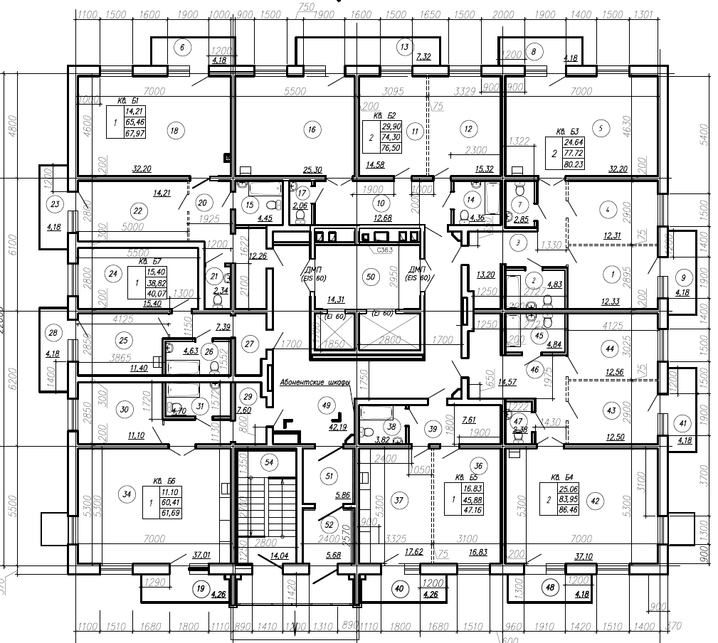

Местоположение Объекта на 2 этаже Жилого дома

ПОДПИСИ СТОРОН:
Застройщик:

_____________________________________ / Антонова И.П. /

Участник:
________________________ / ФИО /

Приложение № 2
к Договору № 128/4.1-
участия в долевом строительстве от _____.2024 г.

План Объекта

Планировка

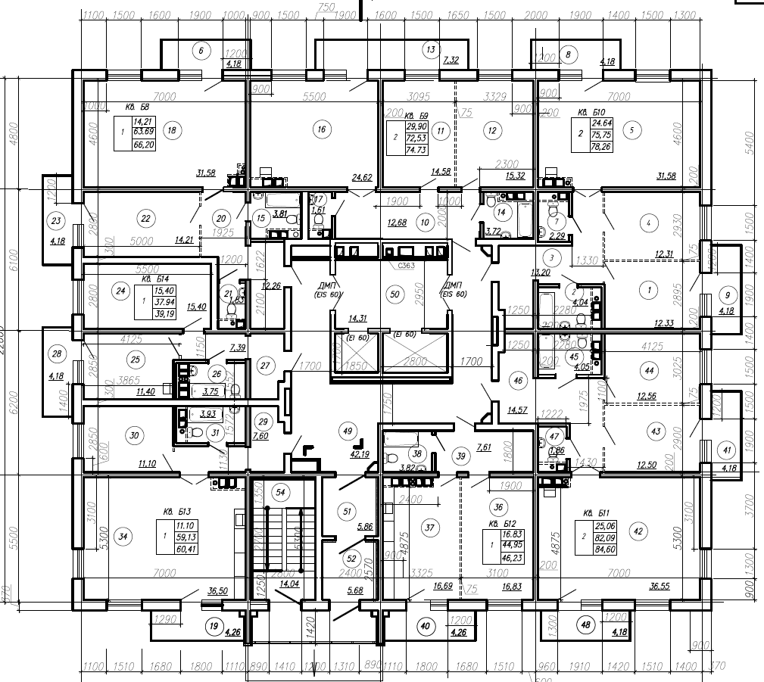

Местоположение Объекта на ____ (кроме 2) этаже Жилого дома

ПОДПИСИ СТОРОН:
Застройщик:

_____________________________________ / Антонова И.П. /

Участник:
________________________ / ФИО /

Приложение № 3
к Договору № 128/4.1-
участия в долевом строительстве от _______.2024 г

СОГЛАСИЕ

Я, __________________________________________________________________________________________________________________________________________________________________________________________________________________________________________________________________________________________________________________

В целях заключения Договора № 128/4.1- участия в долевом строительстве от ___________.2024 г. жилого помещения в Жилом доме, с соблюдением требований Федерального закона от 30.12.2004 № 214-ФЗ «Об участии в долевом строительстве многоквартирных домов и иных объектов недвижимости и о внесении изменений в некоторые законодательные акты Российской Федерации»,
настоящим даю свое согласие ООО «Специализированный застройщик «СмитИнвест+» (ОГРН 1130327009559, ИНН 0326514530), именуемому в дальнейшем «Общество», на обработку моих персональных данных, предоставленных мной Обществу в следующем составе:
- паспортные данные;
- анкетные данные (в том числе – информация о намерениях приобрести жилое помещение или его приобретении; сведения о факторах, которые могут повлиять на решение о приобретении жилого помещения; контактная информация – телефон и адрес электронной почты);
- иные сведения обо мне, которые необходимы Обществу, для корректного документального оформления правоотношений между мной, Обществом, другими компаниями и контролирующими органами.
Настоящее Согласие предоставляется на осуществление любых действий (операций) или совокупности действий (операций), совершаемых с использованием средств автоматизации или без их использования с моими персональными данными, включая сбор, запись, систематизацию, накопление, хранение, уточнение (обновление, изменение), извлечение, использование, передачу (распространение, предоставление, доступ), обезличивание, блокирование, удаление, уничтожение моих персональных данных в целях, указанных выше.
Также настоящим выражаю свое согласие на получение информации об акциях и скидках в проектах Общества и аффилированных с ним компаний по указанному электронному адресу\адресам: _________________________________________________________________________________________,
и по сети подвижной радиотелефонной связи (в виде коротких текстовых сообщений на телефонный номер/номера: ___________________________________________________________________________).
Настоящее Согласие дано мною при условии, что Общество гарантирует, что обработка моих личных данных осуществляется в соответствии с действующим законодательством Российской Федерации.
Данное Согласие дано на срок необходимый для достижения вышеуказанных целей обработки персональных данных или до дня отзыва настоящего Согласия в письменной форме.
В случае установления фактов или подозрения на неправомерное использование моей персональной информации данное Согласие может быть отозвано мною досрочно моим письменным заявлением.

Настоящее согласие на обработку персональных данных действует в течение 3 (Трех) лет с даты его предоставления.

Дата: . . 2024 г

Участник:
_____________________ / ФИО /

Приложение № 4
к Договору № 128/4.1-
участия в долевом строительстве от __. __. 2024 г.

РАСПИСКА
Я, ___________________________________________________________________________________________________________________________________________________________________________________________________________,
согласен (согласна), что в целях информирования меня об исполнении Договора долевого участия № 128/4.1- от __. __. 2024 г, о сроках исполнения его условий, а также о дате сдачи МКД в эксплуатацию, о дате начала приемки Объекта долевого участия и другие процессуально-важные сообщения Застройщика ООО «Специализированный застройщик «СмитИнвест+»

будут направлены мне СМС-сообщением на номер мобильного телефона:
+7

Я проинформирован, что вправе указать любой номер мобильного телефона любого оператора сотовой связи, действующего на территории Российской Федерации.

Я подтверждаю, что по указанному мною в настоящей расписке номеру мобильного телефона отсутствует блокировка на входящие СМС-сообщения с коротких номеров и буквенных адресатов.

Обязуюсь ежедневно просматривать СМС-сообщения, поступающие на указанный мною в настоящей расписке номер мобильного телефона от абонента:

(основной идентификатор 2)

(резервный идентификатор ²)

С момента поступления на указанный мною выше номер мобильного телефона, соответствующего СМС-сообщения я считаюсь извещенным.

В случае изменения указанного в настоящей расписке номера мобильного телефона, обязуюсь своевременно уведомить Застройщика.
. . 2024
дата |  | подпись |  | Ф.И.О.

2 2 2 Соответствующим ответственным сотрудником указывается идентификатор: буквенный, короткий либо десятизначный с префиксом кода страны (+7) номер телефона.

